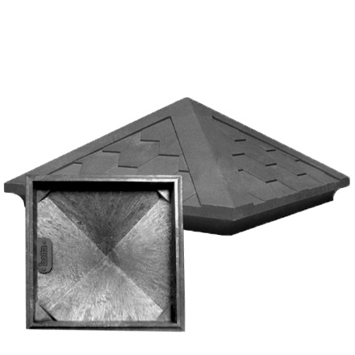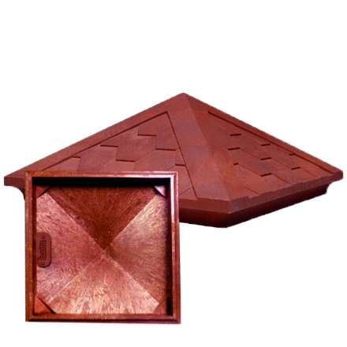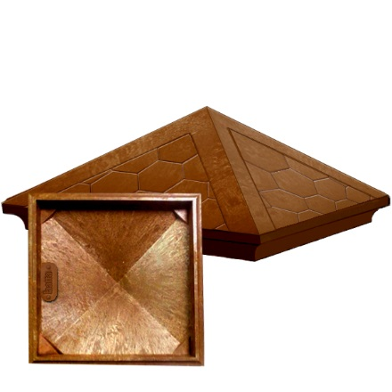
Полимерно-песчаный колпак на заборный столб - это уникальный конструктивный элемент, который защищает столб от разрушения и придаёт законченный и прекрасный эстетический вид всему ограждению. Продукция изготавливается методом горячего прессования, имеет точные геометрические формы и богатый внешний вид, с годами не меняет окраску благодаря полному равномерному окрашиванию и стойким пигментам. Полимерно-песчаный колпак соответствует всем стандартам, разрабатывается по ТУ, материал прошел все требуемые испытания. Установка не требует сверления, колпак просто крепится к столбу на строительные жидкие гвозди, сохраняя при этом все свои физические и декоративные свойства.
Вес брутто: 5 кг.

Технические характеристики:
Состав | смесь полимеров, песок кварцевый, пигмент красящий, светостабилизатор
Длина стороны | 460*460мм
Высота | 185 мм
Толщина | 5 мм
Возможные отклонения от габаритных размеров | длина/ширина не более ±1,5 мм, толщина не более ±1,5 мм
Цвет | Вишня, темный шоколад
Морозостойкость | F500
Водопоглощение | не более 0,3%
Количество на поддоне | 100 шт
Страна-произодитель | Россия, СПб

